# Simulación en Proteus

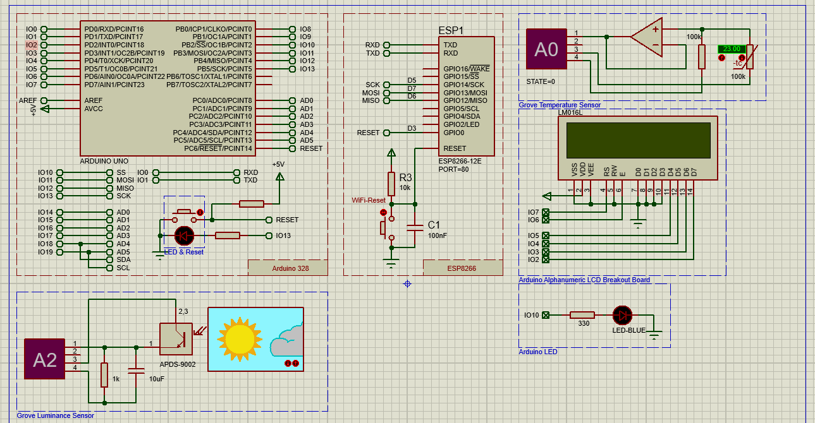

**Imagen de nuestro Arduino conectado a lo sensores**

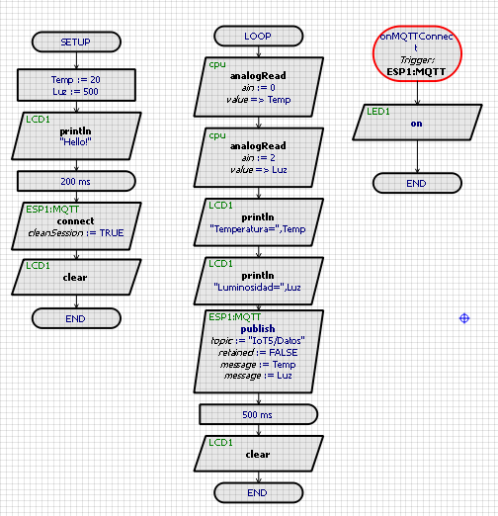

**Diagrama de flujo del código**

En las imágenes anteriores se pueden observar el Arduino de nuestra simulación junto con el diagrama de flujo utilizado en su programación. Primero se inicializan las variables Temp y Luz con valores de 20 y 500 respectivamente. La primera variable obtendrá el valor de temperatura del sensor y la segunda el valor de luminosidad.

Al inicializar el Arduino, la pantalla LCD despliega un mensaje de bienvenida, siendo este “Hello!”.

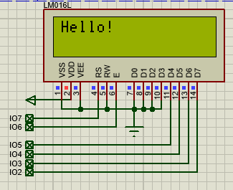

Después de un breve delay, el Arduino se conecta al servidor MQTT y se limpia el texto de la pantalla. Al conectarse al MQTT, se prende la luz LED azul en el Arduino, lo que le indica al usuario que la conexión a sido establecida.

El programa entra en un loop donde recibe la información de manera análoga de los dos sensores, el sensor de temperatura y el sensor de luminosidad. El resultado de la lectura de los sensores es guardado en su variable correspondiente. Al finalizar la lectura, se despliega en la pantalla los datos.

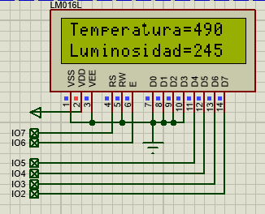

El Arduino se conecta al MQTT y publica los valores actuales guardados en las variables en el tópico “IoT5/Datos”. Los datos son enviados en el orden Temp, Luz, por ejemplo si se fueran a publicar los valores iniciales se obtendría 20,500.

Por último, el Arduino tiene un delay de 500ms para controlar el flujo de resultados publicados al bróker. Al finalizar el delay se limpia la pantalla LCD para mostrar los nuevos valores de temperatura y luminosidad.

